**Informatīvais ziņojums**

**„Par valsts atbalstu pensiju nodrošinājumā daudzbērnu ģimenēm”**

Informatīvais ziņojums „Par valsts atbalstu pensiju nodrošinājumā daudzbērnu ģimenēm” sagatavots saskaņā ar 10 561 Latvijas pilsoņa kolektīvo iesniegumu “Daudzbērnu ģimeņu vecāku tiesības uz agrāku pensionēšanos”, kura sakarā Saeima 2023.gada 18.maija sēdē nolēma uzdot Ministru kabinetam līdz 2023.gada 31.decembrim izstrādāt un iesniegt Saeimai risinājumu sociāli taisnīgu pensiju nodrošināšanai bērnu vecākiem.

1. **Esošās situācijas raksturojums**
   1. **Pensiju sistēmas raksturojums**

Latvijā kopš 1996.gada ir veikta nozīmīga sociālās apdrošināšanas sistēmas reforma, t.i., ir ieviesta uz sociālās apdrošināšanas iemaksām balstīta sistēma, kas garantē aizsardzību visu tradicionālo sociālo risku gadījumā. Reformas ietvaros Latvijā ir ieviesta un šobrīd darbojas trīs līmeņu pensiju sistēma:

* Pirmais līmenis - valsts obligātā nefondēto pensiju shēma;
* Otrais līmenis - valsts obligātā fondēto pensiju shēma;
* Trešais līmenis - privātā brīvprātīgā pensiju shēma.

Tā ir pensiju sistēma, kurā apvienota katra cilvēka personiskā ieinteresētība savu vecumdienu nodrošināšanā un paaudžu solidaritāte. Pensiju sistēmas galvenais princips: jo lielākas sociālās apdrošināšanas iemaksas tiek veiktas šodien, jo lielāka būs pensija rīt. Visu trīs līmeņu vienlaikus pastāvēšana nodrošina pensiju sistēmas stabilitāti, jo izlīdzina katrā līmenī iespējamo demogrāfisko vai finansiālo risku, kas piemīt katram no šiem līmeņiem.

Visos trīs līmeņos pensijas apmērs ir atkarīgs no veiktajām iemaksām, tādējādi tie, kas iemaksā vairāk un ilgāk jeb atliek pensionēšanos uz vēlāku laiku, iegūst lielākus ienākumus pensijas vecumā. Kopīga iezīme ir tā, ka visos trīs līmeņos šīs iemaksas tiek uzkrātas (nosacīti vai tieši), pelnot procentus un veidojot pensijas kapitālu.

Sociālajai apdrošināšanai pakļautās personas (darba ņēmēji, pašnodarbinātie u.c. personas), veicot sociālās apdrošināšanas iemaksas, nodrošina pensiju izmaksu pašreizējiem pensionāriem, vienlaikus krājot pensijas kapitālu savai pensijai.

Latvijas pensiju sistēmā ietvertais princips ir vērsts uz to, lai ieinteresētu darbspējīgā vecuma iedzīvotājus pēc iespējas ilgāk palikt darba tirgū, turpinot darbu pēc noteiktā minimālā pensionēšanās vecuma sasniegšanas. Vecuma pensijas apmērs paaudžu solidaritātes shēmā (1.līmenī) ir atkarīgs ne tikai no uzkrātā pensijas kapitāla, bet arī no pensionēšanās vecuma un prognozētā mūža ilguma pēc aiziešanas pensijā.

2012.gada 18.jūlijā stājās spēkā grozījumi likumā „Par valsts pensijām”, kas nosaka, ka no 2014.gada pakāpeniski pensionēšanās vecums tiek palielināts par trim mēnešiem ik gadu - līdz 2025.gada 1.janvārī tas būs 65 gadi. Vienlaikus ar vispārējā pensionēšanās vecuma paaugstināšanu tiek celts arī **pensionēšanās vecums priekšlaicīgo pensiju saņēmējiem. 2024.gadā t**iesības uz vecuma pensiju ir sievietēm un vīriešiem, kuri sasnieguši 64 gadu un 9 mēnešu vecumu un kuru apdrošināšanas stāžs nav mazāks par 15 gadiem. Pensiju var pieprasīt priekšlaicīgi - divus gadus pirms vecuma pensijas piešķiršanai nepieciešamā vecuma sasniegšanas, t.i., ne agrāk kā no 62 gadu un 9 mēnešu vecuma, ja apdrošināšanas stāžs nav mazāks par 30 gadiem.

2023.gadā bija 437,4 tūkst. vecuma pensijas saņēmēju. Vidējais vecuma pensijas apmērs (kopā ar piemaksu par apdrošināšanas stāžu līdz 1996.gadam) vidēji mēnesī bija 538,05 EUR mēnesī. Vidējais vecuma pensijas apmērs (kopā ar piemaksu) vīriešiem bija 580,58 EUR, bet sievietēm – 515,80 EUR jeb 89% no vidējā vecuma pensijas apmēra vīriešiem. 2023.gadā vidējais pensijas apmērs jaunpiešķirtajām vecuma pensijām bija 573,98 EUR (sievietēm – 564,24 EUR, vīriešiem – 586,45 EUR). No jaunpiešķirtajām vecuma pensijām 14,8% bija piešķirtas priekšlaicīgi (faktiskais pensionēšanās vecums vīriešiem bija 63,83 gadi (stāžs – 35,18 gadi), sievietēm – 63,75 gadi (stāžs – 36,24 gadi))[1] (skat.1.att.).

1.attēls

**Vidējais jaunpiešķirto vecuma pensiju piešķirtais apmērs un stāžs dzimumu griezumā**

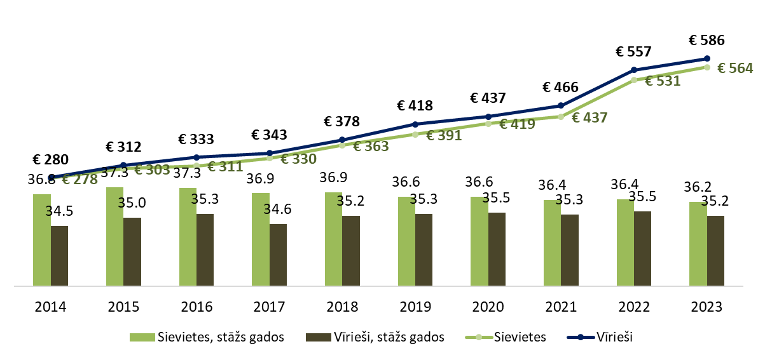

*Avots: Valsts sociālās apdrošināšanas aģentūras (turpmāk – VSAA) dati.*

* 1. **Esošie atvieglojumi pensiju sistēmā**

Likums „Par valsts pensijām” jau šobrīd nosaka virkni atvieglojumu gan pensijas pieprasīšanā, gan vecuma pensijas aprēķināšanā. Jāatzīmē, ka pēc VSAA datiem par 2023.gada oktobri, 63 tūkst. personu jeb 14,5% no visiem uzskaitē esošajiem vecuma pensijas saņēmējiem vecuma pensiju pieprasījuši no agrāka vecuma. Visvairāk šo iespēju izmantojušas personas, kas strādājušas kaitīgos un smagos darba apstākļos (22 527 personas), bērna ar invaliditāti vecāki un piecu bērnu vecāki (13 695 personas), personas ar invaliditāti uz mūžu (11 220 personas) u.c. Šobrīd likums „Par valsts pensijām” nosaka, ka bērna vecāks vai aizbildnis, kura apdrošināšanas stāžs nav mazāks par 25 gadiem, piecus gadus ātrāk (2023.gadā  59 gadi un 6 mēneši) var pieprasīt vecuma pensiju, ja laika periodā līdz bērna 18 gadu vecuma sasniegšanai:

1. ne mazāk kā 8 gadus ir aprūpējis 5 vai vairāk bērnus;
2. ne mazāk kā 8 gadus aprūpējis bērnu ar invaliditāti, kurš vismaz 8 gadus atzīts par bērnu ar invaliditāti.

Šādu tiesību nav personām, kurām atņemtas aprūpes vai aizgādības tiesības.

Visi šie valsts pensiju sistēmas tvērumā ietvertie atvieglojumi tiek solidāri finansēti no pārējo sistēmas dalībnieku veiktajām sociālās apdrošināšanas iemaksām.

2023.gada 10 mēnešos (janvāris-oktobris) 208 personām (sievietes – 56%, vīrieši – 44%) vecuma pensija tika piešķirta ar atvieglotiem noteikumiem kā personām, kuras aprūpējušas līdz 8 gadu vecumam piecus vai vairāk bērnus. Vidējais piešķirtais vecuma pensijas apmērs minētajām personām bija 414,49 EUR (sievietēm – 313,90 EUR; stāžs – 32 gadi, vīriešiem – 543,81 EUR; stāžs – 34,3 gadi), t.i., 76% no jaunpiešķirto vecuma pensiju vidējā apmēra vispārējā gadījumā. Pieprasot vecuma pensiju pirms likumā noteiktā vispārīgā pensionēšanās vecuma, pensijas apmērs ir mazāks, jo pensijas kapitāls tiek izdalīts uz prognozēto mūža ilgumu pēc aiziešanas pensijā, kas, savukārt, ir lielāks, ja pensijā dodas ātrāk, arī apdrošināšanas stāžs un līdz ar to arī darba mūžā uzkrātais pensijas kapitāls ir mazāks nekā, ja persona būtu turpinājusi strādāt un pensiju pieprasītu vispārējā vecumā. No visiem, kas izmantojuši iespēju pieprasīt vecuma pensiju ar atvieglotiem noteikumiem, 56% pieprasījuši pensiju 5 gadus ātrāk (sievietes – 65%, vīrieši – 44%), pārējie šo iespēju izmantojuši, pieprasot pensiju 4-1 gadu ātrāk kā vispārējais pensionēšanās vecums

Periodu, kad persona nav bijusi ekonomiski aktīva, t.i., atradās bērna kopšanas atvaļinājumā, ieskaita apdrošināšanas stāžā šādā kārtībā:

1. Saskaņā ar likuma „Par valsts pensijām” pārejas noteikumu 1.punktu *līdz 1990.gada 31.decembrim* laiku, kad māte audzinājusi bērnu līdz 8 gadu vecumam, ieskaita apdrošināšanas stāžā neatkarīgi no sociālās apdrošināšanas iemaksu veikšanas;
2. *No 1991.gada 1.janvāra līdz 1995.gada 31.decembrim* bērna kopšanas laiku līdz bērns sasniedz 8 gadu vecumu, apdrošināšanas stāžā ieskaita tikai tad, ja ir veiktas sociālās apdrošināšanas iemaksas;
3. Laika periodā *no 1996.gada 1.janvāra līdz 1996.gada 31.decembrim* par personu, kura kopj bērnu līdz trīs gadu vecumam, tika veikti sociālā nodokļa maksājumi pensiju apdrošināšanas stāža uzkrāšanai no valsts pamatbudžeta, bet *1997.gadā* iepriekš minētie nodokļa maksājumi tika veikti par personu, kura kopj bērnu līdz pusotra gada vecumam;
4. Kopš 1998.gada saskaņā ar likumu „Par valsts sociālo apdrošināšanu” par personu, kura kopj bērnu līdz pusotra gada vecumam un saņem vecāku pabalstu vai bērna kopšanas pabalstu, tiek veiktas sociālās apdrošināšanas iemaksas no speciālā budžeta vai valsts pamatbudžeta.

No 2022. gada 1. jūlija par personu, kura kopj bērnu, kas nav sasniedzis pusotra gada vecumu, un vienlaikus saņem vecāku pabalstu un bērna kopšanas pabalstu, sociālās apdrošināšanas iemaksas šīs personas pensijas, bezdarba un invaliditātes apdrošināšanai tiek veiktas no iemaksu objekta, ko veido vecāku pabalsta un bērna kopšanas pabalsta apmērs, kā arī, sākot ar 2023.gada 1.janvāri ir ieviesta vecāku pabalsta nenododamā daļa – 2 mēneši katram vecākam, kas nav nododami otram vecākam un izmantojami līdz bērna 8 gadu vecumam. Jāmin, ka šīs izmaiņas, līdzīgi kā vecāku pabalsta ieviešana, ir ieviestas bez jebkādiem kompensējošiem pasākumiem finansiālās neitralitātes nodrošināšanai un speciālā budžeta ilgtspējas veicināšanai.

       Tātad, lai nodrošinātu sociāla veida atbalstu un nodrošinājumu personām ar bērniem, brīžos, kad šīs personas kopj bērnus, atbilstoši likumam “Par valsts sociālo apdrošināšanu”[2][1] sociālajai apdrošināšanai obligāti ir pakļautas personas, kuras kopj bērnu, kas nav sasniedzis pusotra gada vecumu, un saņem bērna kopšanas pabalstu, un personas, kuras kopj bērnu un saņem gan bērna kopšanas, gan vecāku pabalstu.

          Bērna kopšanas atvaļinājumā esoša persona, kura kopj bērnu un saņem tikai bērna kopšanas pabalstu (arī persona, kura saņem atlīdzību par adoptējamā bērna aprūpi, un persona, kura saņem atlīdzību par audžuģimenes pienākumu pildīšanu), ir pakļauta pensiju apdrošināšanai, apdrošināšanai pret bezdarbu un invaliditātes apdrošināšanai. Par šīm personām sociālās apdrošināšanas iemaksas tiek veiktas no valsts pamatbudžeta - no obligāto iemaksu objekta 171,00 EUR[3][2].

Savukārt bērna kopšanas atvaļinājumā esošas personas, kuras kopj bērnu un saņem gan bērna kopšanas, gan vecāku pabalstu, ir pakļautas pensiju apdrošināšanai, apdrošināšanai pret bezdarbu un invaliditātes apdrošināšanai. Par šīm personām sociālās apdrošināšanas iemaksas līdz 2022.gada 1.jūlijam tika veiktas no speciālā budžeta - no sociālās apdrošināšanas iemaksu objekta 171,00 EUR[4][3]. Neveicot nekādus papildu kompensējošos pasākumus neitrālas finansiālās ietekmes nodrošināšanai uz speciālo budžetu un līdz ar ko negatīvi ietekmējot tā ilgtspēju, laikposmā no 2022. gada 1. jūlija līdz 2024. gada 31. decembrim par personu, kura kopj bērnu un vienlaikus saņem vecāku pabalstu un bērna kopšanas pabalstu, sociālās apdrošināšanas iemaksas šīs personas pensijas, bezdarba un invaliditātes apdrošināšanai tiek veiktas no sociālās apdrošināšanas iemaksu objekta, ko veido vecāku pabalsta un bērna kopšanas pabalsta apmērs, un sociālās apdrošināšanas iemaksas tiek veiktas no invaliditātes, maternitātes un slimības speciālā budžeta. Tikai, sākot ar 2025.gada 1.janvāri, sociālās apdrošināšanas iemaksas no šīs personas saņemtā bērna kopšanas pabalsta tiks veiktas no valsts pamatbudžeta.

Vecāku pabalsts ir viens no sociālās apdrošināšanas sistēmas īstermiņa pakalpojumiem, kuru mērķis ir mazināt apdrošinātās personas ienākumu zaudējumu, kad persona atrodas prombūtnē no darba bērna kopšanas atvaļinājumā, un kuru faktiskā izmaksa no speciālā budžeta tiek nodrošināta pārējo dalībnieku solidaritātē - no pārējo sociālās apdrošināšanas sistēmas dalībnieku sociālās apdrošināšanas iemaksām. Sistēmas ietvaros sociālās apdrošināšanas iemaksas veic visi sistēmas dalībnieki – arī personas pirmspensijas vecumā, kuriem bērni izauguši un vecāku pabalsta pieprasīšana ir maz iespējama. Lai personai nofinansētu viena vecāku pabalsta izmaksu par 19 mēnešiem, sociālās apdrošināšanas iemaksas vecāku apdrošināšanai 1,16% punktu apmērā jāveic 50 gadus.

Laika periodu, kurā par personām tiek veiktas sociālās apdrošināšanas iemaksas no valsts pamatbudžeta vai no speciālā budžeta, ieskaita personas apdrošināšanas stāžā, ja persona šajā laikā nav bijusi nodarbināta. Ja persona vienlaikus ir strādājusi un audzinājusi bērnus, tad dubultā šo laiku stāžā neieskaita.

Pārejas periodā finansiāli papildus tiek atbalstītas arī tās personas, kuru apdrošināšanas stāžs nav mazāks par 30 gadiem (no kuriem vismaz pieci gadi uzkrāti pēc 1996.gada), bet kuru ienākumi ir bijuši zemāki nekā vidēji valstī, t.i., pensijas sākuma kapitāla aprēķināšanai nozīmīgajos gados (*1996.-1999*.) tiek izmantota nevis individuālā apdrošināšanas iemaksu alga, bet gan vidējā alga valstī. 2023.gadā vecuma pensiju aprēķinā piemērojamā vidējā aktualizētā apdrošināšanas iemaksu alga valstī par laika periodu no 1996. -1999.gadam ir 1397,94 EUR, kas ir pieaugusi vairāk kā 13 reizes (ikgadējo pensijas kapitāla indeksu piemērošanas rezultāts). Jāatzīmē, ja šāda atvieglojuma nebūtu, tad pensijas apmērs būtu ievērojami zemāks, nekā piešķirtais apmērs. 2023.gada oktobrī no visām jaunpiešķirtajām vecuma pensijām 56% pensiju tika piemērots šis atvieglojums, t.sk. arī daudzbērnu vecākiem.

Valsts pensiju sistēma ir tieši saistīta ar valsts ekonomisko situāciju un nelielo pensiju apmēru, ko sekmē gan zemās darba algas, gan dažādi atviegloti sociālās apdrošināšanas iemaksu režīmi, gan augstais aplokšņu algu īpatsvars. Šādos gadījumos tiek garantēts noteikts minimums jeb minimālā pensija. Valstī no 1996.gada ir noteikts vecuma pensijas minimālais apmērs, t.i., ja personai aprēķinātās pensijas apmērs ir zems, valsts piemaksā līdz noteiktam līmenim (t.i., noteikts minimālais ienākumu slieksnis pensijām). 2023.gada 10 mēnešos (janvāris-oktobris) 17% personām (sievietes – 12%, vīrieši – 5%), kurām vecuma pensija tika piešķirta ar atvieglotiem noteikumiem, kā personām, kuras aprūpējušas līdz 8 gadu vecumam piecus vai vairāk bērnus, pensija tika noteikta minimālajā apmērā (kopumā, no visām jaunpiešķirtajām vecuma pensijām šis īpatsvars bija 15%). Jāatzīmē, ka šīm personām faktiskais apdrošināšanas stāžs ir krietni zemāks kā pārējiem, t.i. vidēji 24 gadi, no kuriem tikai 11 gadi ir uzkrāti pēc 1996.gada 1.janvāra, kas ir salīdzinoši mazs ieguldījums solidaritātes sistēmā, kura balstās uz personu individuālajām iemaksām.

Piešķirot un aprēķinot pensiju, cilvēka darba mūžā sakrāto pensijas kapitālu dala ar koeficientu G, kas ir laika posms gados, par kuru no pensijas piešķiršanas gada plānota pensijas izmaksa. Atbilstoši vecumam, kurā cilvēks dodas pensijā, ir noteikts atbilstošs izmaksas laikposms (G). Jo ātrāk persona dodas pensijā, jo, protams, G ir lielāks. G ir viens no svarīgākajiem ilgtspējīgas pensiju sistēmas nodrošināšanas elementiem. Vecuma pensijas aprēķina formula paredz, ka darba mūžā uzkrātais pensijas kapitāls, piešķirot pensiju, tiek vienmērīgi sadalīts pa gadiem visā prognozētajā pensijas izmaksas periodā, tādējādi sekmējot naudas līdzekļu pietiekamību visā izmaksu periodā un līdz ar to – pensiju shēmas finansiālu stabilitāti ilgtermiņā.

G vērtība ir personas vecumam atbilstošs paredzamais mūža ilgums, kas pensijas piešķiršanas vai pārrēķināšanas gadā ir vienāds ar Centrālās statistikas pārvaldes statistiskajā informācijā "Paredzamais mūža ilgumu 40 līdz 90 gadus veciem  iedzīvotājiem" attiecīgajam  vecumam atbilstošo paredzamā mūža ilguma vidējo rādītāju abiem dzimumiem kopā kalendārajā gadā, kas beidzas gadu pirms tā gada, kurā personai piešķir vai pārrēķina pensiju.

Statistika par paredzamo mūža ilgumu 40 līdz 90 gadu veciem iedzīvotājiem rāda, ka visos gadagājumos sievietēm tas ir lielāks nekā vīriešiem. Taču pensiju piešķiršanai piemērojamais koeficients G ir vidējais rādītājs, piemēram, 2024.gadā 64 gadu vecumā – 17,22 (vīriešiem – 14,23; sievietēm – 19,32). Tas ir tāpēc, lai nodrošinātu dzimumu līdztiesību, jo G tiek aprēķināts kā vidējais rādītājs vīriešiem un sievietēm, kā rezultātā pensijas apmērs sievietēm paaugstinās.

Valsts pensiju sistēmā tiek piemērota aprēķinātā vidējā G vērtība abiem dzimumiem, kur vīriešiem solidarizējoties (tas ir saņemot mazāku vecuma pensijas apmēru nekā tas būtu bijis, piemērojot atsevišķu vīriešu G rādītāju), attiecīgi paaugstinās sieviešu pensijas, tostarp to sieviešu, kuras audzinājušas bērnus.

Jebkurām papildu garantijām, kas tiek piemērotas pensiju aprēķinā, lai palielinātu piešķirtās pensijas apmēru, radot papildu finanšu nepieciešamību, nav reāla sociālās apdrošināšanas iemaksu seguma, un līdz ar to tas rada risku speciālā budžeta ilgtspējai.

* 1. **Situācija valsts sociālās apdrošināšanas budžetā**

Valsts sociālās apdrošināšanas sistēmas darbības pamatprincips ir pašfinansēšanās – pašreizējās izmaksas pensiju un pabalstu saņēmējiem tiek segtas no šobrīd strādājošo veiktajām sociālās apdrošināšanas iemaksām, t.i., valsts sociālās apdrošināšanas speciālā budžeta (turpmāk – speciālais budžets) ieņēmumiem. Sistēmas ilgtspēju kopumā ietekmē sistēmas uzbūve un darbības pamatprincipi, valsts makroekonomiskās situācijas attīstība, īstermiņa politiskie mērķi un demogrāfiskās izmaiņas, kas nosaka nepieciešamību veikt periodiskas korekcijas.

Līdz ar ekonomikas izaugsmi, pārvarot globālo finanšu un ekonomisko krīzi un līdz ar to uzlabojoties situācijai darba tirgū, sākot no 2011.gada līdz 2019.gadam, ik gadu pieaudzis sociālās apdrošināšanas iemaksu veicēju skaits (obligāti sociāli apdrošināto personu skaits). Savukārt ar 2020.gadā globālās Covid-19 pandēmijas seku iespaidā radītajām pārmaiņām Latvijas ekonomikā, mazinoties iedzīvotāju ekonomiskās aktivitātes līmenim, kā arī negatīvajām demogrāfiskajām tendencēm - darbspējas vecuma iedzīvotāju skaits arvien samazinās, sociāli apdrošināto personu skaita dinamika nav augoša. Savukārt vidējās apdrošināšanas iemaksu algas dinamika pēc 2010.gada ir pieaugoša, īpaši pēdējos gados pieauguma temps Latvijā vērojams straujāks, kas ietekmē speciālā budžeta ieņēmumu un arī izdevumu kāpumu, kā arī augstās inflācijas iespaidā (skat.2. att.).

2.attēls

**Obligāti sociāli apdrošināto personu (darba ņēmēji, pašnodarbinātie) un vidējās apdrošināšanas iemaksu algas dinamika**

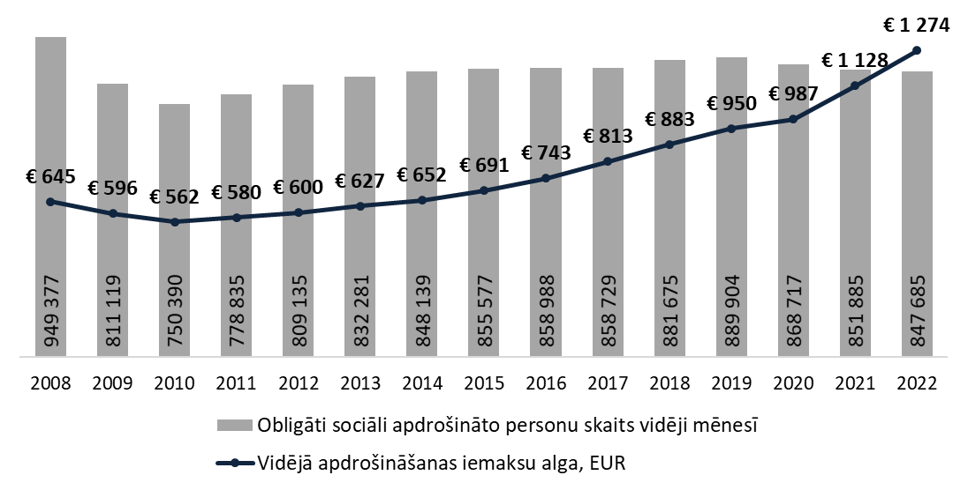

*Avots: VSAA dati. Informācija par visiem periodiem aktualizēta 2023.g. novembrī.*

Pirms 2008.gada globālās ekonomiskās krīzes, kas jo īpaši skāra Latviju, pateicoties iepriekšējo gadu valsts ekonomiskās izaugsmes tempiem, ko veicināja arī iestāšanās ES un investīciju ieplūdums valstī, palielinoties iedzīvotāju līdzdalībai reģistrētajā darba tirgū, kā arī pieaugot darbspējīgā vecuma iedzīvotāju skaitam, jo darba tirgū ienāca 80-tajos gados dzimušie, kad bija labvēlīga demogrāfiskā situācija, no 2002.gada speciālajā budžetā veidojās finanšu rezerve, kas 2008.gada beigās sasniedza 951,1 milj. latu jeb 1353,3 milj. EUR.

Pozitīva budžeta bilance bija pamats arī lēmumu pieņemšanai par papildu izdevumu finansējumu esošās sociālās apdrošināšanas iemaksu likmes ietvaros – piemaksas pie vecuma (no 2006.gada) un invaliditātes pensijām (no 2009.gada), vecāku pabalsts (no 2008.gada) un papildus četras darbnespējas dienas (no 2009.gada), tādejādi izjaucot speciālā budžeta līdzsvaru un apdraudot tā ilgtspēju.

2009.gadā strauji pasliktinoties valsts ekonomiskajai situācijai, pieaugot bezdarbam un samazinoties iedzīvotāju darba ienākumiem, samazinājās arī ieņēmumi speciālajā budžetā, kā rezultātā 2009.gada ieņēmumi nesedza budžeta izdevumus un izmaksu segšanai sāka izmantot iepriekšējos gados uzkrāto finanšu rezervi. Ekonomiskajai krīzei turpinoties, speciālā budžeta uzkrātā finanšu rezerve uz 2014.gada 1.janvāri bija samazinājusies līdz 266,2 milj. EUR

Pēc 2008.gada ekonomiskās krīzes, pieaugot sociālās apdrošināšanas iemaksu veicēju skaitam un viņu vidējai apdrošināšanas iemaksu algai, sākot ar 2014.gadu, speciālais budžets atsāka stabili darboties ar pozitīvu bilanci, ko veicināja virkne uz ilgtermiņu vērstu finansiāli stabilizējošu pasākumu kopums: piemaksu pie pensijas finansēšanas avota maiņa uz valsts pamatbudžetu, pensionēšanās vecuma pakāpeniska paaugstināšana, minimālā apdrošināšanas stāža paaugstināšana tiesību iegūšanai uz vecuma pensiju, sociālās apdrošināšanas iemaksu likmes 2.pensiju līmenim mazināšana, atbilstoši palielinot iemaksu likmi 1.pensiju līmenim.

Izmaiņas vecāku, bezdarbnieka un slimības pabalsta izmaksas kārtībā, pensiju un atlīdzību minimālo apmēru piesaiste ienākumu mediānai, bezdarba līmeņa attīstības tendences, kā arī sabiedrības veselības rādītāji ir veicinājuši īstermiņa sociālās apdrošināšanas pakalpojumu – īpaši slimības pabalstu saņēmēju skaita pieaugumu, kas vienlaikus ar pabalstu apmēru pieaugumu un izdevumu pieaugumu pensiju izmaksai ir ietekmējis speciālā budžeta izdevumus (skat. 3.att.).

3.attēls

**Speciālais budžets, milj.euro**

izpilde: 1998-2023, plāns*: 2024-2026

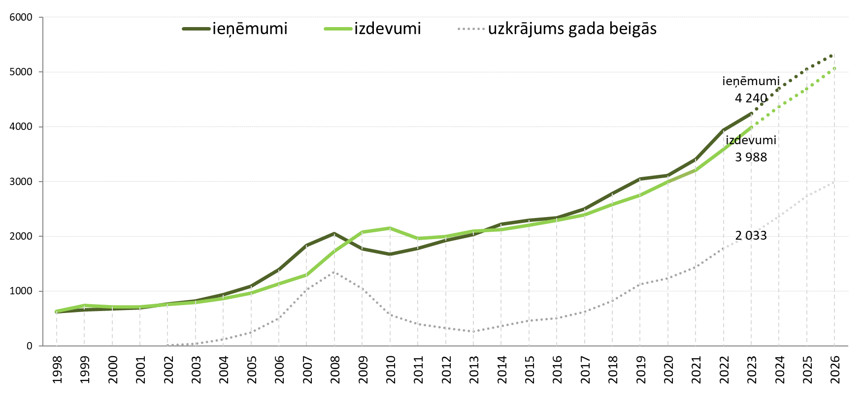

*\*2024.-2026.gads saskaņā ar likumprojektu “Par valsts budžetu 2024. gadam un budžeta ietvaru 2024., 2025. un 2026. gadam”.*

Atbilstoši Eiropas Komisijas (EK) ilgtermiņa demogrāfiskajām prognozēm (EUROPOP2023 (Eurostat)), kas ietvertas EK novecošanās ziņojumā[5], nākotnē sagaidāmas būtiskas izmaiņas iedzīvotāju vecumstruktūrā, proti, Latvijā būtiski pieaugs iedzīvotāju virs darbspējas vecuma (vecumā 65+ gadi) skaita proporcija pret darbspējas vecuma (20-64 gadi) iedzīvotāju skaitu. Ja 2022.gadā tie ir 36%, tad prognozes 2070.gadam – 61% jeb proporcijas pieaugums par 25%punktiem (skat. 4.att.). Šī attiecība sniedz priekšstatu par nākotnē sagaidāmo relatīvo maiņu starp potenciālajiem pensijas vecuma iedzīvotājiem un strādājošajiem. Sabiedrības novecošanās rezultātā sagaidāms būtisks demogrāfiskās noslodzes kāpums jeb strādājošajiem vairāk un ilgāk būs jāuztur personas, kuru vecums pārsniedz darbspējas vecumu. No 2014.gada Latvijā norit pensijas vecuma pakāpeniska paaugstināšana no 62 gadiem līdz 65 gadiem 2025.gadā. 4.attēlā redzams, ka turpmākajos gados, kad pensionēšanās vecuma paaugstināšana būs pabeigta, proporcija pieaugs būtiski, jo ik gadu pensijā dosies arvien vairāk personu, savukārt darba tirgū strādājošie ienāks salīdzinoši mazāk. Atbilstoši 2022.gada datiem Latvijā uz vienu darbspējas vecumu pārsniegušo demogrāfiski bija 2,8 iedzīvotāji darbspējas vecumā, savukārt atbilstoši EK prognozēm 2070.gadā – 1,6 iedzīvotāji darbspējas vecumā. Augsts demogrāfiskās noslodzes līmenis ir būtisks izaicinājums valsts sociālās apdrošināšanas sistēmas pašfinansēšanās pamatprincipa nodrošināšanai.

4.attēls

**Iedzīvotāju virs darbspējas vecuma skaita proporcija pret darbspējas vecuma iedzīvotājiem, %**

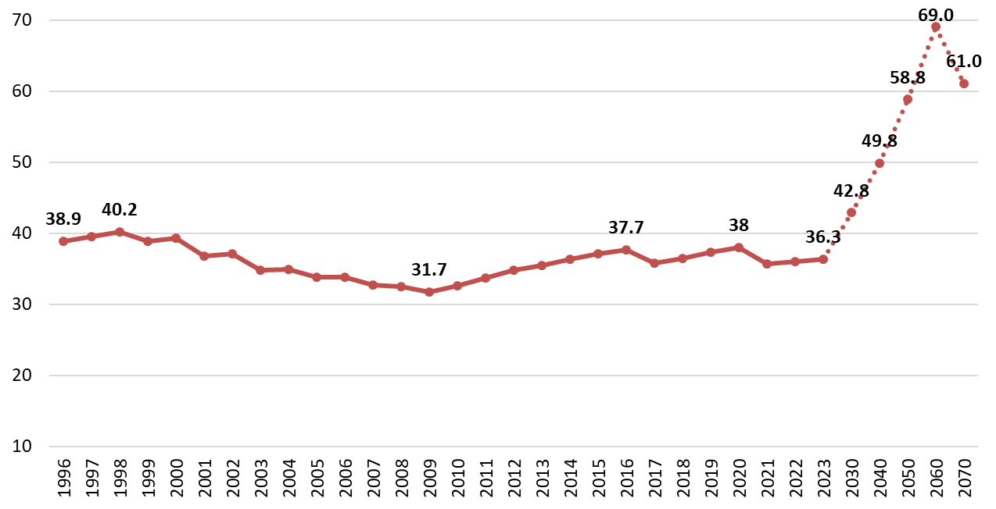

*Avots: LM aprēķins. Centrālā statistikas pārvaldes (turpmāk – CSP)* *dati 1996.-2023.gads: darbspējas vecumu pārsniegušo skaits vidēji uz 1000 personām darbspējas vecumā, gada sākumā, izteikts proporcijā; EK prognoze[6] 2030.-2070.gads: iedzīvotāju skaits vecumā 65+ pret darbspējas vecuma (20-64 gadi) skaitu.*

Lai arī turpmāk speciālais budžets būtu finansiāli stabils gan pret ekonomisko un finanšu krīžu ietekmēm, gan demogrāfiskiem – novecošanās izaicinājumiem, svarīgākais priekšnoteikums ir savlaicīga un pietiekama finanšu uzkrājuma jeb rezerves veidošana, ko būtiski sekmētu personu pēc iespējas ilgāka un aktīva dalība darba tirgū un godprātīga sociālās apdrošināšanas iemaksu veikšana no saviem darba ienākumiem.

Atbilstoši starptautiskai praksei, lai pensiju sistēma būtu pasargāta no iespējamiem satricinājumiem un būtu finansiāli ilgtspējīga, ir jābūt finanšu līdzekļu rezervei – vismaz 2 gadu pensiju izmaksu apmērā. Piemēram, Zviedrijas pensiju sistēmai ir ap 5-6 gadu finanšu līdzekļu rezerve. Latvijā uz 2023.gada 31.decembri kopējais speciālā budžeta uzkrājums bija 2 032,8 milj. EUR jeb tikai 47% no speciālā budžeta 2024. gadam plānotajiem izdevumiem (4 352,5 milj. EUR).

Ņemot vērā gan starptautisko pieredzi, gan iepriekš minētos demogrāfiskās novecošanās izaicinājumus, gan to, ka, neskatoties uz 2008.gada ekonomiskās krīzes gados veiktajiem izdevumu samazinošiem un ieņēmumu palielinošiem pasākumiem, šī krīze „atņēma” 80% no speciālā budžeta uzkrātās rezerves jeb 1 087 milj. EUR, un ar pašreizējo speciālā budžeta uzkrājumu būtu iespējams nodrošināt pakalpojumu izmaksu tikai pusgadam, pietiekama uzkrājuma veidošanai speciālajā budžetā vismaz 2 gadu izdevumu apmērā ir jābūt prioritārai.

**2. Izvērtējums par ātrāku pensionēšanos visiem daudzbērnu vecākiem**

Sociālā politika, it īpaši pensiju sistēma, Latvijā, tāpat kā citās ES dalībvalstīs, ir nesaraujami saistīta ar valsts demogrāfisko un ekonomisko attīstību. Sabiedrības novecošanās ir nopietns risks valsts sociālās apdrošināšanas sistēmas stabilitātei, īpaši turpmākajos gados.

Atbilstoši CSP sniegtajai statistiskajai informācijai turpmāk ziņojumā analizēts Latvijas iedzīvotāju, kuri dzimuši periodā 1958. - 2005. gads un kuriem, atbilstoši Pilsonības un migrācijas lietu pārvaldes (turpmāk – PMLP) datubāzē uz 01.11.2023 norādītajam, deklarētā dzīvesvieta ir Latvija, skaits un to vidējie ienākumi 2022.gadā atkarībā no dzimuma, vecuma un bērnu skaita[7].

Kopumā statistikas dati aptver 1 289,2 tūkst. Latvijas iedzīvotāju skaitu (t.sk. 9 tūkst. ārpus Latvijas deklarētos iedzīvotājus, kuriem 2022. gadā bija ienākumi Latvijā), kuri uz 2023.gada sākumu bija vecumā no 18 līdz 65 gadiem jeb dzimuši periodā no 1958. - 2005. gadam.

5.attēls

**Latvijas iedzīvotāji, kuri dzimuši periodā no 1958. - 2005. gadam, pa vecumgrupām 2023.gadā**

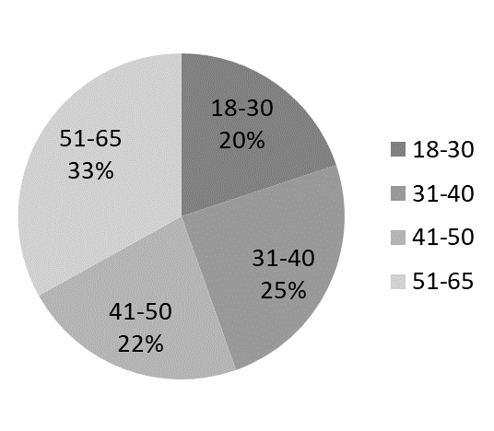

*Avots: CSP, LM aprēķins.*

Kopumā iedzīvotājus, kuri dzimuši periodā no 1958. - 2005. gadam, sagrupējot četrās vecuma grupās (skat. 5.att.), skaits izteikti mazāks ir jauniešu vecuma grupā 18-30 gadi (dzimuši pēc 1993.gada), savukārt, pieaugot iedzīvotāju vecumam, palielinās arī attiecīgās vecuma grupas skaita īpatsvars.

Latvijā iedzīvotāju kopskaits ilgstoši ir mazinājies gan negatīva iedzīvotāju dabiskā pieaugumu, gan migrācijas rezultātā, gan arī augstās mirstības rezultātā. Jauniešu skaits krities un šobrīd ir mazāks nekā citās vecumgrupās. Toties iedzīvotāju īpatsvars tuvāk pensijas vecumam manāmi palielinās, kas kopumā raksturo Latvijas un arī citu Eiropas valstu demogrāfijas tendences - iedzīvotāju vecumstruktūra mainās sabiedrības novecošanas rezultātā.

Kopumā 35% iedzīvotāju, kuri dzimuši periodā no 1958. - 2005. gadam, nav bērnu. Savukārt, analizējot iedzīvotājus vecumā virs 40 gadiem, ko var pieņemt kā vecumu, kad vislielākā iespējamība būt vecākam jau ar trīs vai vairāk bērniem, vispār bērnu nav 18% iedzīvotāju, 63% ir viens vai divi bērni, bet 18% iedzīvotāju ir trīs vai vairāk bērnu (skat. 6. att.).

6.attēls

**Latvijas iedzīvotāji vecumā 40+ gadi pēc bērnu skaita 2023.gadā**

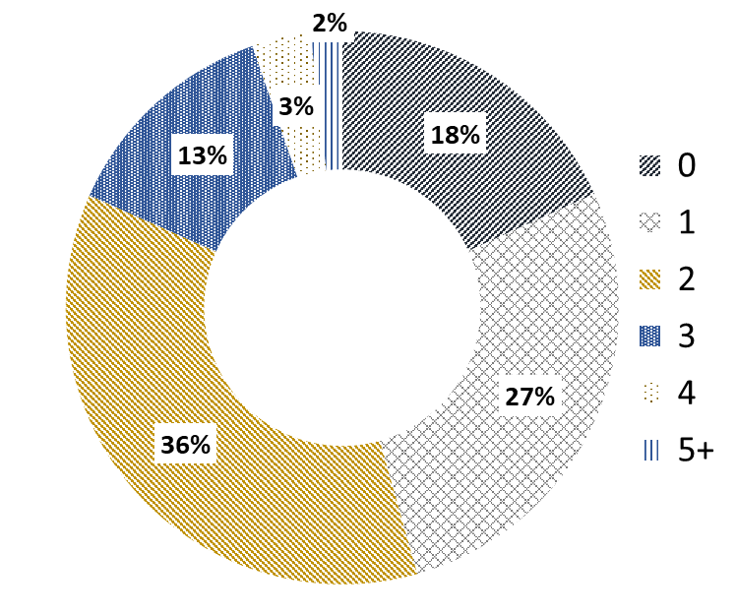

*Avots: CSP, LM aprēķins.*

Latvijas iedzīvotāju, kuri dzimuši periodā no 1958. - 2005. gadam, skaita dalījums dzimumu griezumā kopumā ir līdzvērtīgs. No iedzīvotājiem vecumā 40 gadi un vairāk, kuriem nav bērnu, vīriešu ir vairāk, savukārt sieviešu īpatsvars ir lielāks iedzīvotājiem ar bērniem, neatkarīgi vai ir viens, vai vairāk bērnu (skat. 7.att.).

7.attēls

**Latvijas iedzīvotāji vecumā 40+ gadi pēc esošā bērnu skaita un dzimuma 2023.gadā**

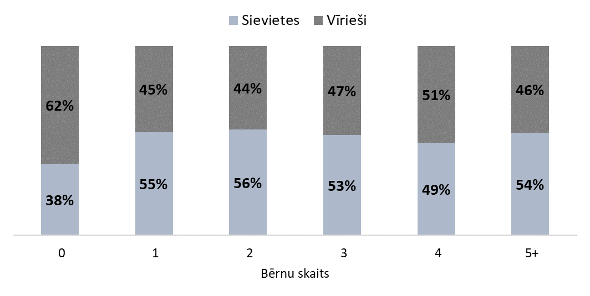

*Avots: CSP, LM aprēķins.*

Bērnu skaits likumsakarīgi pieaug atbilstoši iedzīvotāju vecumam (skat. 8.att.). Vecumgrupā virs 30 gadiem izteiktāk pieaug iedzīvotāju skaits ar trīs un vairāk bērniem. No pirmspensijas vecumgrupas (60-65 gadi) iedzīvotājiem katrā kohortā (katrā gadā dzimušie iedzīvotāji) esošajiem trīs bērni ir vidēji četriem tūkst. personu, četri bērni ir vidējie vienam tūkst. personu un pieci vai vairāk bērni ir vidēji septiņiem simtiem personu. Ja atbilstoši VSAA datiem par periodu no 2018.- 2022.gada no visām jaunpiešķirtajām vecuma pensijām personas, kurām pensija piešķirta ar atvieglotiem noteikumiem priekšlaicīgi kā daudzbērnu vecākiem (ar pieciem vai vairāk bērniem), bija vidēji ap 500 personu vidēji gadā, tad no attiecīgā gadā dzimušo iedzīvotāju kohortas iespēju pensionēties priekšlaicīgi ar pieciem vai vairāk bērniem izmantojuši ap 70%.

8.attēls

**Latvijas iedzīvotāji, kuri dzimuši periodā no 1958. - 2005. gadam, pēc vecuma un bērnu skaita 2023.gadā**

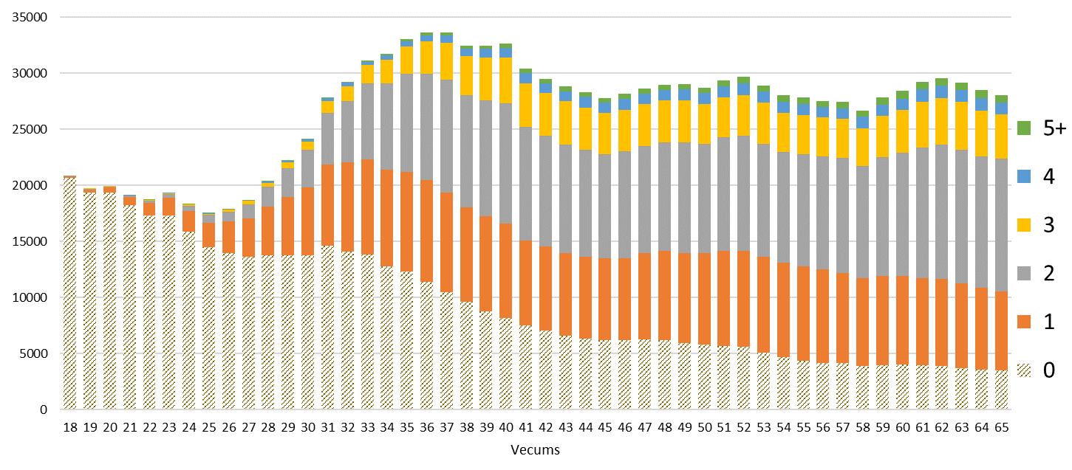

*Avots: CSP, LM aprēķins.*

Vērtējot Latvijas iedzīvotājus, kuri dzimuši periodā no 1958. - 2005. gadam, pēc ienākumiem, 2022.gadā ienākumi bijuši 81% personu, savukārt 19% personu - ienākumi nav bijuši. Salīdzinoši augstais iedzīvotāju īpatsvars, kuriem ienākumi nav bijuši, skaidrojams, ka PMLP datubāze ietver arī tos iedzīvotājus, kuri dzīvo ārzemēs, bet nav snieguši ziņas par deklarēto dzīvesvietu ārpus Latvijas. Savukārt dati par ienākumiem apkopoti atbilstoši Valsts ieņēmuma dienesta datiem[8].

9.attēlā atspoguļots iedzīvotāju skaits pēc vecumiem un dzimumiem, kā arī attiecīgās vecuma grupas vidējais bruto ienākumu līmenis. Visaugstākie bruto ienākumi 2022.gadā vērojami iedzīvotājiem vecumā 38-50 gadi, kas veido apmēram piektdaļu no Latvijas iedzīvotājiem, kuri dzimuši periodā no 1958. - 2005. gadam. Salīdzinoši zemāki ienākumi bija gados jaunākiem iedzīvotājiem, kas ir likumsakarīgi, jo to ekonomiskā aktivitāte darba tirgū pārsvarā ir zemāka, viņiem aktīvāk iesaistoties mācībās un studijās, kā arī uzsākot darba gaitas, gūstot izglītību un pieredzi.

Vīriešu un sieviešu ienākumu atšķirība mainās līdz ar vecumu. 2022.gadā vismazākā atšķirība starp sieviešu un vīriešu ienākumiem bija jauniešiem un iedzīvotājiem pirmspensijas vecumā.

9.attēls

**Latvijā deklarēto iedzīvotāju, kuri dzimuši periodā no 1958. - 2005. gadam, skaits un vidējie mēneša bruto ienākumi 2022.gadā pēc dzimuma un vecuma**

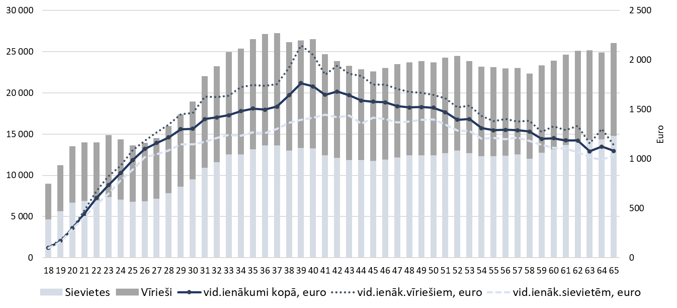

*Avots: CSP, LM aprēķins.*

Galvenais iemesls vīriešu un sieviešu ienākumu atšķirībai ir tas, ka sievietes vairāk nodarbinātas nozarēs, kur atalgojums ir salīdzinoši zems, kā arī biežāk strādā nepilnu darba laiku un daudz biežāk piedzīvo pārtraukumu darba tirgū. Sievietēm vidējie bruto ienākumi ir par 21% mazāki kā vīriešiem, savukārt vecumā ap 40 gadiem ienākumu atšķirība sasniedz pat 40%. Ienākumu atšķirības sieviešu un vīriešu ienākumos atstāj ietekmi uz vecuma pensijas vidējiem apmēriem, ko mazina gan fakts, ka sievietēm apdrošināšanas stāžs, aizejot pensijā, ir lielāks nekā vīriešiem, gan arī tas, ka pensiju aprēķinā tiek piemērota iepriekš minētā starp abiem dzimumiem vidējā G vērtība. Proti, 2023.gadā piešķirtajām vecuma pensijām vīriešu pensijas apmērs bija tikai par nepilniem 5% lielāks nekā sievietēm.

Iedzīvotāju mēneša vidējie bruto ienākumi ir atšķirīgi ne tikai dzimumu, bet arī atkarībā no personai esošā bērnu skaita. Aplūkojot iedzīvotāju vecumā virs 40 gadiem ienākumus pēc bērnu skaita (skat. 10.att.), vīriešiem, kuriem ir bērni, ienākumi ir augstāki nekā tiem, kuriem bērnu nav. Visaugstākie ienākumi ir vīriešiem ar 4 un 3 bērniem. Savukārt sievietēm visaugstākie ienākumi ir ar 2 un 3 bērniem, viszemākie – ar pieciem un vairāk bērniem. Vīrieši biežāk ir nodarbināti augsti atalgotos darbos.

10.attēls

**Latvijā deklarēto iedzīvotāju vecumā 40+ mēneša vidējie bruto ienākumi 2022. gadā atkarībā no dzimuma un bērnu skaita, EUR**

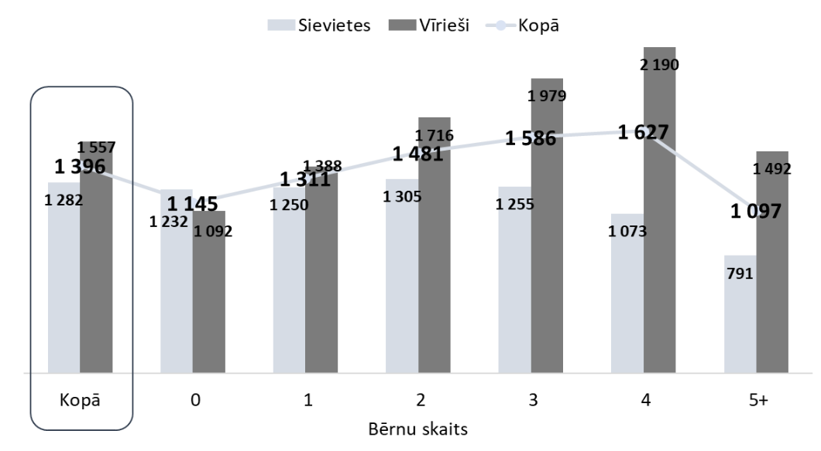

*Avots: CSP, LM aprēķins.*

Secinājumi:

1. jebkādu jaunu garantiju un atvieglojumu ieviešana ir saistīta ar papildu finanšu resursu nepieciešamību, kas pie jau samērā augstas sociālās apdrošināšanas iemaksu likmes un strauji sarūkoša darbaspēka nebūtu realizējams, nepiesaistot lielus valsts pamatbudžeta līdzekļus vai nepaaugstinot pensionēšanās vecumu visiem sistēmas dalībniekiem;
2. ja pieņem lēmumu par papildu atbalstu vecākiem, kuriem ir trīs un vairāk bērni, atbalsts būtu sniedzams no valsts pamatbudžeta līdzekļiem, lai neradītu papildu izdevumus speciālajam budžetam, tādejādi apdraudot pensiju sistēmas 1.līmeņa finanšu ilgtspēju;
3. valsts sociālās apdrošināšanas sistēma jau paredz lielu un solidāru atbalstu vecākiem, gan maternitātes pabalstus, gan vecāku un paternitātes un slima bērna kopšanas pabalstus – kas tiek izmaksāti solidāri no pārējo veiktajām valsts sociālās apdrošināšanas iemaksām – tostarp gan no vientuļo vecāku, gan vienu un divu bērnu vecāku, pensionāru u.c. sociālās apdrošināšanas iemaksām. Līdz ar to ievērojams atbalsts no speciālā budžeta jau tiek sniegts arī veicot par vecākiem sociālās apdrošināšanas iemaksas bērna kopšanas laikā;
4. Latvijas pensiju sistēma saskaņā ar spēkā esošajiem normatīvajiem aktiem jau piedāvā atvieglojumu doties pensijā piecus gadus ātrāk personām, kuras aprūpējušas piecus vai vairāk bērnus;
5. personām, kuras izmanto iespēju ātrāk pensionēties, ir mazāks pensijas kapitāls un līdz ar to arī pensijas apmērs. Tā kā vecuma pensijas apmērs ir atkarīgs gan no apdrošinātās personas pierādītā apdrošināšanas stāža līdz 1996.gadam, gan no uzkrātā pensijas kapitāla laikā no 1996.gada 1.janvāra līdz pensijas pieprasīšanas mēnesim, kā arī no personas vecuma pensijas piešķiršanas brīdī, tad papildu atvieglojumi ietekmētu mazāka apmēra pensiju aprēķināšanu, kas savukārt palielinātu nabadzības līmeni starp pensijas vecuma iedzīvotājiem;
6. atsevišķām personu kategorijām dodot iespēju pensijā doties ātrāk, rezultātā tiek mazināts nodarbināto skaits darba tirgū, tomēr Latvijā pieaugošā darbaspēka deficīta apstākļos, katrs nodarbinātais ir vitāli svarīgs. Piemēram, Polija, lai veicinātu strādājošo noturēšanu darba tirgū, izveidojusi labvēlīgāku nodokļu režīmu personām, kuras sasniegušas pensionēšanās vecumu, bet neizvēlas saņemt pensiju, proti, ar 2022. gadu slieksnis, zem kura ienākumi netiek aplikti ar nodokli, ir gandrīz trīs reizes augstāks personām, kuras sasniegušas likumā noteikto pensijas vecumu un nesaņem pensiju, salīdzinot ar tām personām, kuras saņem pensiju[9];
7. skatoties uz citām ES dalībvalstīm, reti kurā ir iespēja ātrāk pensionēties sakarā ar bērnu audzināšanu, tas ir atkarīgs gan no valsts pensiju sistēmas uzbūves, gan pamatprincipiem, gan ilgtspējas izvērtējuma. Šāda iespēja nav izplatīta un ir tikai atsevišķās valstīs:

Ungārijā - ja ir 40 gadu stāžs, par katru bērnu tiek samazināts pensionēšanās vecums (kopā ne vairāk kā par - 7 gadiem);

Slovēnijā - ja ir vismaz viens bērns, abi dzimumi var pieprasīt pensiju no 60 gadiem un pensijas apmērs tiek samazināts par 0,3% par katru pilnu mēnesi, kas atlicis līdz pensijas vecumam;

Igaunijā - 5 gadus ātrāk pensiju var pieprasīt viens no vecākiem, ja uzaudzināti 5 un vairāk bērnu līdz 8 gadu vecumam, 3 gadus ātrāk - ja uzaudzināti 4 bērni;1 gadu ātrāk – ja uzaudzināti 3 bērni;

Francijā - personām, kuras ir audzinājušas 3 bērnus vismaz 9 gadus pirms 16. dzimšanas dienas, ir tiesības uz 10% pensijas palielinājumu, palielinājums tiek piešķirts katram vecākam, kurš saņem vecuma pensiju;

Lietuvā – 5 gadus ātrāk pensiju var pieprasīt sievietes, ja audzināti 5 un vairāk bērni. Pensija tiek samazināta par 0,32% par katru pilnu mēnesi, kas atlicis līdz pensijas vecumam ;

Slovākijā – sievietes no 60gadu vecuma, ja audzināti 5 un vairāk bērni. Pensija tiek samazināta par 0,5% par katru pilnu mēnesi, kas atlicis līdz pensijas vecumam.

1. priekšlikums būtu jāapspriež ar pārējiem sistēmas dalībniekiem, jo viņiem ne tikai jāfinansē visi jaunie atvieglojumi un bērna aprūpes laika pabalsti, apzinoties, ka tas apdraud gan viņu pašu pensiju izmaksu, gan valsts nākotnes saistību izpildi pret visiem pensionāriem, tostarp vecākiem, kuriem ir vairāki bērni;
2. bērna kopšanas periods vecākam tiek ieskaitīts apdrošināšanas stāžā, līdz ar to arī vecākiem, kuriem ir pieci un vairāk bērni, reāli darba tirgū jānostrādā salīdzinoši neilgs laika periods, lai iegūtu tiesības uz vecuma pensiju;
3. jaunpiešķirto pensiju apmēri dzimumu griezumā tikai nedaudz atšķiras (2023.gadā - vīriešu pensijas apmērs bija tikai par nepilniem 5% lielāks nekā sievietēm);
4. pašreizējā situācijā būtiski ir atbalstīt jaunos vecākus, kas audzina vai plāno bērnus, tādējādi veicinot un stabilizējot demogrāfisko situāciju valstī. Ja ģimenē nepiedzimst pirmais bērns, par daudzbērnu ģimeni tā nekļūs;
5. priekšlikums būs jāattiecina arī uz tiem, kuri vairs nedzīvo Latvijā, bet kuriem ir tiesības uz Latvijas pensiju. Pie tam ne visu vecāku bērni  strādā vai nākotnē strādās  Latvijā un maksās nodokļus un sociālās apdrošināšanas iemaksas konkrēti Latvijas, nevis kādas citas valsts pensiju sistēmai.
6. **Pasākumi un to finanšu ietekme**

Neskatoties uz to, ka izmaiņas tieši pensiju sistēmā nav veicamas, jo tās apdraud gan valsts pensiju sistēmas pamatprincipus, gan tās ilgtspēju, ņemot vērā diskusijas un aicinājumu no daudzbērnu ģimenes pārstāvošām organizācijām, Labklājības ministrija veica aprēķinu par finanšu ietekmi dažādiem priekšlikumiem.

Tā kā iespējamo risinājumu īstenošana ir saistīta ar papildu valsts budžeta līdzekļu nepieciešamību, jautājums par politikas izmaiņām, kas rada negatīvu ietekmi uz valsts budžetu, ir saistāms ar valsts budžeta plānošanas procesu un jautājums par papildu valsts budžeta līdzekļu piešķiršanu skatāms Ministru kabinetā likumprojekta par valsts budžetu kārtējam gadam un vidēja termiņa budžeta ietvaru sagatavošanas un izskatīšanas procesā kopā ar visu ministriju un citu centrālo valsts budžeta iestāžu iesniegtajiem prioritāro pasākumu pieteikumiem atbilstoši valsts budžeta finansiālajām iespējām, iesniedzot attiecīgu pieteikumu prioritārajam pasākumam. Attiecībā uz valsts sociālās apdrošināšanas speciālo budžetu - lai nodrošinātu valsts sociālās apdrošināšanas speciālā budžeta ilgtermiņa finanšu stabilitāti**,** likumprojektiem, kas saistīti ar valsts sociālās apdrošināšanas speciālā budžeta izdevumu pieaugumu, vienlaicīgi iesniedzami arī kompensējoši pasākumi valsts sociālās apdrošināšanas speciālā budžeta fiskāli neitrālas ietekmes nodrošināšanai gan īstermiņā, gan ilgtermiņā.

**Daudzbērnu vecākiem piešķirot tiesības agrāk pensionēties – trīs gadus pirms noteiktā pensijas vecuma personām ar trīs bērniem; četrus gadus pirms– personām ar četriem bērniem**

Ar 2025.gadu likumā noteiktais pensionēšanās vecums noteikts 65 gadi (pensijā tiesīgas doties, personas, kuras dzimušas 1960.gadā). Aprēķins veikts priekšlikumam, kurš paredz ar 2025.gadu personām ar trīs vai četriem bērniem pensionēties agrāk, attiecīgi trīs vai četrus gadus pirms likumā noteiktā pensionēšanās vecuma. 2025.gadā vecuma pensiju trīs gadus priekšlaicīgi būtu tiesīgas pieprasīt personas, kuras dzimušas periodā 1961.-1963.gads, ar trīs bērniem, un, kuras dzimušas periodā 1961.-1964.gads, ar četriem bērniem. Ņemot vērā CSP iedzīvotāju skaitu ar trīs un četriem bērniem 2023.gadā un pieņēmumu, ka priekšlaicīgi pensionēsies 100% no attiecīgā gadā dzimušajiem vīriešiem un sievietēm, priekšlikuma ietekmē provizoriskais vecuma pensijas saņēmēju skaita palielinājums 2025.gadā – ap 14 tūkst. personu vidēji mēnesī, 2026.gadā – ap 16 tūkst. personu un turpmākajos gados vidēji ik gadu ap 15 tūkst. personu vidēji mēnesī.

Daudzbērnu vecākiem ar trīs un četriem bērniem ar 2025.gadu nodrošinot iespēju pensionēties agrāk, būs negatīva finansiālā ietekme: 1) uz speciālo budžetu – izdevumu palielinājums agrākai vecuma pensiju izmaksai (skat. 11.att.), kā arī, 2) strādājošajiem agrāk atstājot darba tirgu, ieņēmumu samazinājums no neiemaksātajām sociālās apdrošināšanas iemaksām.

11.attēls

**Provizoriskā negatīvā finansiālā ietekme speciālajā budžetā, ja daudzbērnu vecāki ar trīs un četriem bērniem pensionējas agrāk**\*

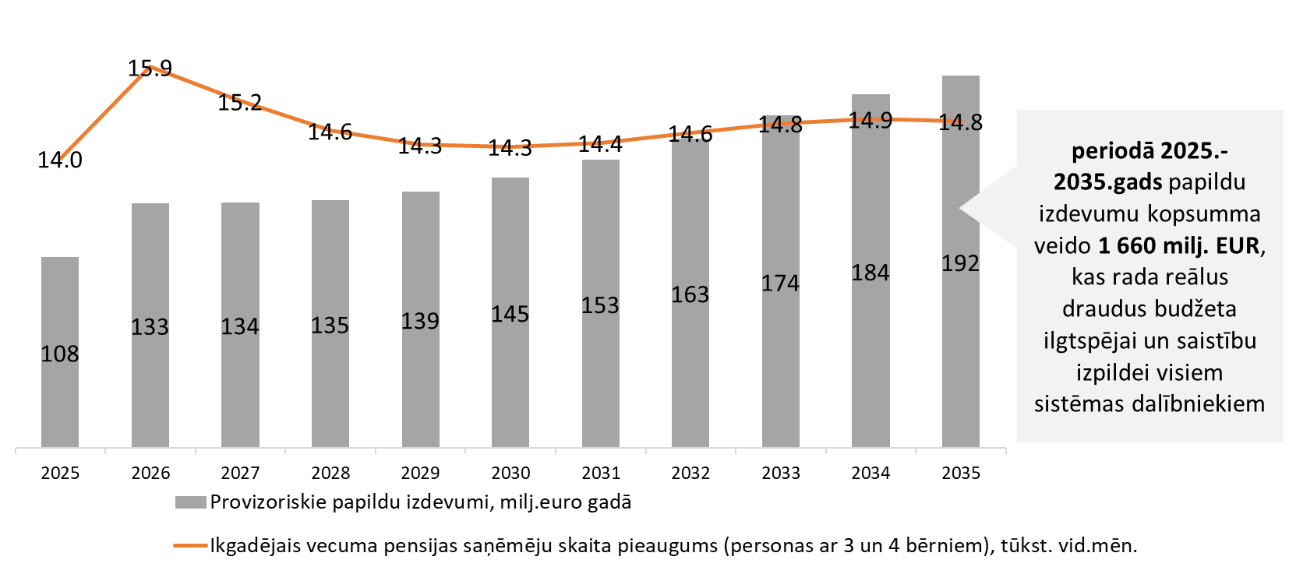

*\*pieņemts agrāk pensionējas 100% no katras iedzīvotāju kohortas - personas ar trīs un četriem bērniem; ik gadu personu skaits papildināts ar jaunpiešķirto personu skaitu; vidējais vecuma pensijas apmērs 2025.,2026.gadā atbilstoši likumam "Par valsts budžetu 2024. gadam un budžeta ietvaru 2024., 2025. un 2026. gadam" un turpmākajiem gadiem pieņemts 5% pieaugums ik gadu.*

Ņemot vērā, ka priekšlikums ne tikai iejaucas valsts pensiju sistēmas pamatprincipos, bet rada lielu negatīvu finansiālo ietekmi uz speciālo budžetu un apdraud speciālā budžeta un līdz ar to arī valsts pensiju sistēmas 1.līmeņa ilgtspēju un nākotnes saistību izpildi pret pensionāriem, mēģinot nodrošināt ik gadu vēl papildus ap 15 tūkstošu pensiju izmaksu bez reāla budžeta ieņēmumu seguma un samazinot darbaspēku tā jau sabiedrības straujās novecošanās apstākļos, tad, lai nodrošinātu speciālā budžeta ilgtspēju un negrautu valsts pensiju sistēmu, priekšlikums nav realizējums esošās sociālās apdrošināšanas iemaksu likmes ietvaros un uz esošajiem pamatprincipiem.

Jāņem vērā, ka priekšlaicīgi varēs pieprasīt pensiju arī tie, kuri dzīvo ārpus Latvijas (pensiju eksports), kā arī radīs neapmierinātību un negodīgu attieksmi pret pārējiem jeb lielāko daļu no sistēmas dalībniekiem – vientuļajiem vecākiem, vecākiem ar diviem un vienu bērnu, kuriem būs jānodrošina priviliģēto pensionāru vecuma pensiju izmaksas, un, lai speciālais budžets spētu arī nākotnē nodrošināt pensiju izmaksu nepārtrauktību un uzkrāto saistību izpildi, tiks veicināta tālāka pensionēšanās vecuma paaugstināšana visiem sistēmas dalībniekiem.

**Finansiāls atbalsts daudzbērnu vecākiem, kuri ir pensijas vecumā**

Atbalstot daudzbērnu vecākus ar trīs un četriem bērniem, kuri ir sasnieguši pensionēšanās vecumu, var plānot ārpus sociālās apdrošināšanas sistēmas ietvara, tādejādi neietekmējot sociālās apdrošināšanas un pensiju sistēmas ilgtspēju un cilvēku uzticību sociālās apdrošināšanas sistēmai.

Priekšlikums - ieviest papildu atbalstu pie vecuma pensijas no valsts pamatbudžeta. Daudzbērnu vecāki ar trīs un vairāk bērniem, pensionējoties likumā noteiktā vecumā, no valsts pamatbudžeta varētu saņemt ikmēneša pabalstu pie vecuma pensijas par aprūpēto trešo un katru nākamo bērnu. Piemēram, personai ar trīs bērniem papildu atbalsts pie vecuma pensijas tiktu izmaksāts viena pabalsta apmērā, personai ar pieciem bērniem – trīs pabalstu apmērā. Ņemot vērā, ka atbalsta mērķis nav saistīts ar pamatvajadzību segšanu, bet gan kā papildu motivācijas atbalsts daudzbērnu vecākiem, tā apmērs varētu būt atkarīgs no valsts budžeta iespējām. Lai novērtētu šāda atbalsta potenciālo ietekmi, aprēķinos veikts pieņēmums, ka tā apmērs būtu līdzvērtīgs 5% no ienākumu mediānas, kas tiktu pārskatīta atbilstoši tās izmaiņām (skat.12.att.).

12.attēls

**Papildu izdevumi no valsts pamatbudžeta atbalsta daudzbērnu vecākiem izmaksai par personām, kuras pensionētos ar 2025.gadu\***

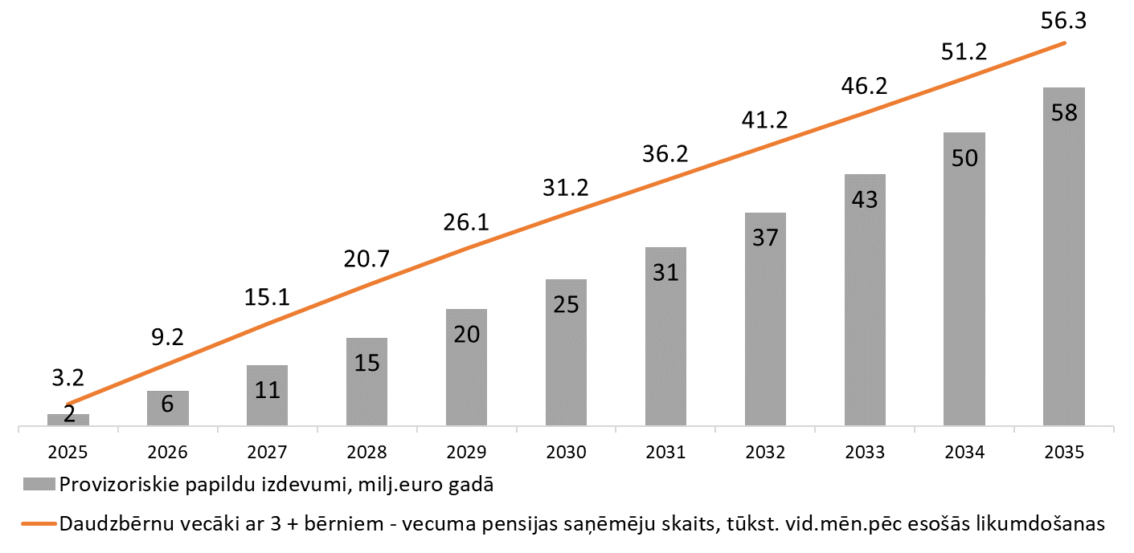

*\*pieņemts, ka no attiecīgā gada kohortas pensionējas 100%; ik gadu personu skaits papildināts ar jaunpiešķirto personu skaitu; vidējais bērnu, par kuriem piešķirts papildu atbalsts, skaits - 1,4 bērni (t.i. 3. un katrs nākamais bērns); piemērotā mediāna 2025.gadam – 754,74 EUR un turpmākajiem gadiem pieņemts 5% pieaugums ik gadu. 2025.gadā provizoriskais atbalsts par 1 bērnu - 37,74 EUR mēnesī.*

Pabalsts pie vecuma pensijas par trešo un katru nākamo bērnu būtu jānodrošina arī esošajiem vecuma pensijas saņēmējiem. Lai esošajiem vecuma pensiju saņēmējiem nodrošinātu pabalsta pie vecuma pensijas par trešo un katru nākamo bērnu izmaksu, provizoriskie papildu izdevumi no valsts budžeta 2025.gadā un turpmāk ik gadu - 26 milj. EUR[10].

**Pabalsts vecuma pensijas saņēmējiem par bērna kopšanas periodu**

Lai valsts novērtētu un atbalstītu ikvienu vecāku, kas atradies ilgstošā bērna kopšanā, (vecāku ar vienu bērnu), priekšlikums - ieviest valsts atbalstu par katru bērna kopšanas periodā pavadīto mēnesi, kompensējot sociālās apdrošināšanas iemaksu pensiju apdrošināšanai apjoma samazinājumu bērna kopšanas atvaļinājuma laikā. Atbalsts tiktu izmaksāts no valsts pamatbudžeta, personai aizejot pensijā (arī uz atvieglotiem nosacījumiem).

Personai, kura kopusi un audzinājusi bērnu, bērna kopšanas periodā sociālās apdrošināšanas iemaksas vecuma pensijas apdrošināšanai tiek veiktas no salīdzinoši zemāka objekta nekā iepriekš gūtie ienākumi (pieņēmums atkarīgs no pabalsta apmēra, kopš 2022.gada var būt situācijas, kad iemaksu objekts ir lielāks nekā līdz bērna kopšanai gūtie ienākumi).

Piedāvātā priekšlikuma rezultātā tiktu “atalgots” personas ieguldījums bērna kopšanā, , un kompensēts sociālās apdrošināšanas iemaksu vecuma pensijai samazinājums. Ņemot vērā, ka bērna kopšanā visbiežāk atrodas sievietes, kompensācija par bērna kopšanā pavadīto laiku lielākoties tiktu izmaksāta sievietēm, kas mazinātu senioru ienākumu nevienlīdzību dzimumu griezumā, proti, vidējā vecuma pensijas apmēra atšķirību starp vīriešiem un sievietēm.

Lai novērtētu pabalsta potenciālo ietekmi, aprēķinos veikts pieņēmums, ka tā apmērs būtu līdzvērtīgs 5% no ienākumu mediānas, kas tiktu pārskatīta atbilstoši tās izmaiņām. Viena mēneša, kas pavadīts bērna kopšanā, vērtība 2025.gadā būtu nedaudz virs 2 EUR (skat.13.att.).

13.attēls

**Papildu izdevumi no valsts pamatbudžeta par personām, kuras atradušās bērna kopšanas atvaļinājumā un kuras pensionētos ar 2025.gadu**\*

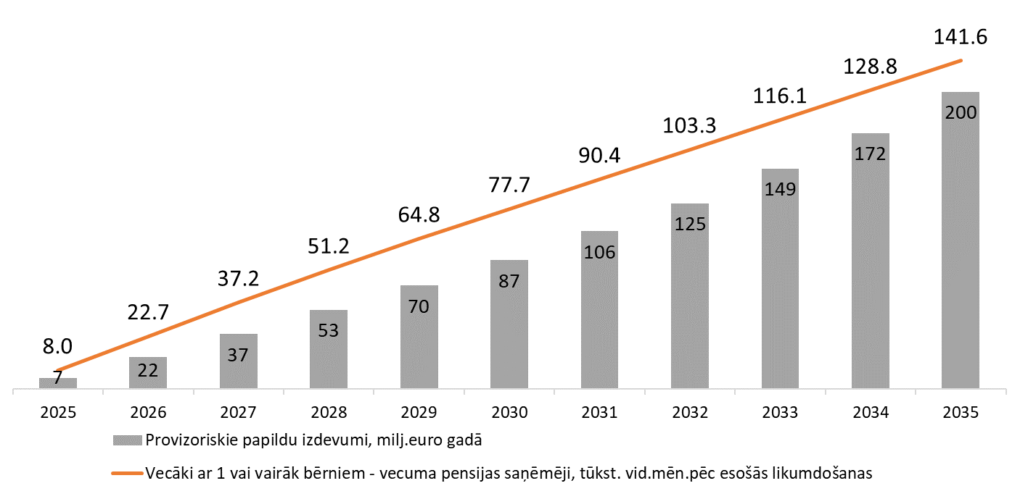

*\*pieņemts, ka ietekme uz attiecīgā gada kohortas 100% sieviešu un 10% vīriešu, kuriem vismaz viens bērns vai vairāk bērnu; ik gadu personu skaits papildināts ar jaunpiešķirto personu skaitu; piemērotā mediāna 2025.gadam – 754,74 EUR un turpmākajiem gadiem pieņemts 5% pieaugums ik gadu.* *2025.gadā provizoriskais pabalsts par 1 bērna kopšanas periodā pavadīto mēnesi – 2,36 EUR, vidējais bērna kopšanas periodā pavadītais mēnešu skaits uz personu -32,2 mēneši, vidējais pabalsta apmērs – 76 EUR mēnesī (2,36 x 32,2).*

Ņemot vērā, ka kompensācija par bērna kopšanas periodu ir par sociālās apdrošināšanas iemaksu samazinājumu bērna kopšanas periodā, un uz sociālās apdrošināšanas iemaksām balstītā sistēma tika ieviesta ar 1996.gadu, kompensācija attiektos uz tām personām, kuras kopušas bērnu un atradušās bērna kopšanas atvaļinājumā, sākot ar 1996.gadu. Līdz ar ko šī priekšlikuma finansiālā ietekme būtu turpmāk uz jaunpiešķirtajiem vecuma pensiju saņēmējiem un uz personām, kas pensionējas šobrīd.

1. Datu avots: VSAA statistikas dati.
2. [1] Likuma “Par valsts sociālo apdrošināšanu” 5.panta pirmā daļa;
3. [2] Ministru kabineta 2001.gada 5.jūnija noteikumi Nr.230 “Noteikumi par valsts sociālās apdrošināšanas obligātajām iemaksām no valsts pamatbudžeta un valsts sociālās apdrošināšanas speciālajiem budžetiem”;
4. [3] Ministru kabineta 2001.gada 5.jūnija noteikumi Nr.230 “Noteikumi par valsts sociālās apdrošināšanas obligātajām iemaksām no valsts pamatbudžeta un valsts sociālās apdrošināšanas speciālajiem budžetiem”;
5. 2024 Ageing Report, https://economy-finance.ec.europa.eu/publications/2024-ageing-report-underlying-assumptions-and-projection-methodologies_en
6. https://economy-finance.ec.europa.eu/publications/2024-ageing-report-underlying-assumptions-and-projection-methodologies_en
7. ieskaitīti visi iedzīvotāji, kuri dzimuši periodā no 1958. - 2005. gadam, PMLP 01.11.2023 datubāzē to deklarētā dzīvesvieta ir Latvija un ārvalstīs (kuri deklarējuši savu dzīvesvietu ārvalstīs un kuriem 2022.gadā bija ienākumi Latvijā); ieskaitīti bērni, kuriem PMLP reģistrā ir norādīts vecāku personas kods 2002., 2012. vai 2023. gadā; ja bērnam mainījušies vecāki, tad viņš ieskaitīts pie pēdējiem vecākiem.
8. uz 01.11.2023. PMLP datubāzē Latvijā deklarētie iedzīvotāji un to ienākumi (darba alga, pabalsti, pensijas, proti, visi VID reģistrējamie ienākumu veidi) 2022.gadā atbilstoši Valsts ieņēmuma dienesta datiem. Ja ienākumi <= 0 EUR, uzskatīts, ka tie nav bijuši.
9. OECD ziņojums Pensions at a Glance 2023, https://www.oecd-ilibrary.org/finance-and-investment/pensions-at-a-glance-2023_678055dd-en
10. pieņemts, ka 10% no vecuma pensiju saņēmējiem ir ar trīs un vairāk bērniem un vidējais bērnu skaits uz vienu pensijas saņēmēju - 1,4, pabalsts par katru bērnu – 37,74 EUR mēnesī.